ОБЩЕСТВО С ОГРАНИЧЕННОЙ ОТВЕТСТВЕННОСТЬЮ
«ЦЕНТР СОЦИАЛЬНО-ИНФОРМАЦИОННЫХ ТЕХНОЛОГИЙ»
ООО «СоцИнформТех»

УТВЕРЖДАЮ

Генеральный директор
ООО «СоцИнформТех»

____________Т.В. Некрасова

«_____»____________2021 г.
Руководство администратора по установке программного комплекса ПК «Учет и распределение жилья нуждающимся»

2021

Оглавление
1. Общее описание 3
2. Техническое описание ПК 4
3. Программные и аппаратные требования 5
4. Установка автоматизированной системы 6
5. Установка Nginx 7
5.1. Настройка Nginx 7
6. Установка Mono: 9
7. Установка PostgreSQL 13 на CentOS 8 10
7.1. Настройка PostgreSQL 13 11
8. Установка ПК: 12

Общее описание
Программный комплекс «Учет и распределение жилья нуждающимся» (далее – ПК) используется с целью обеспечения возможности формирования и ведения списка граждан, которые должны быть обеспечены жильем.
ПК предназначен для организации учета жилищного фонда, очередей на получение жилых помещений, персонифицированного учета граждан, проживающих на территории ведомства.

Техническое описание ПК
Программный комплекс построен по трехзвенной архитектуре на Mono software platform, и функционирует в среде Linux совместимых операционных систем.
Программно-техническое решение ПК реализовано на основе трехзвенной архитектуры, включающей в себя:
- уровень хранения и обработки данных: PostgreSQL Server;
- уровень приложений: NGINX и Mono software platform;
- уровень представления данных: браузер на клиентской машине.
Доступ пользователей к ПК осуществляется по принципу «тонкого клиента».
Установка может быть выполнена по одному из следующих вариантов:
- Одномашинная установка
Все три компонента – PostgreSQL Server, NGINX, Mono и ПК – должны быть установлены на одной машине. В этом случае система установлена и работает на одной машине. Локальная сеть не требуется.
- Установка в небольших сетях (до 200 рабочих мест)
В сети организуется сервер, на который устанавливаются серверные компоненты – PostgreSQL Server, NGINX, Mono и ПК.
Клиентский компонент - браузер – находится на каждом рабочем месте в сети, и с него происходит подключение к серверу.
- Установка в ЦОДе (200-2000 рабочих мест)
В ЦОДе разворачивается 2 сервера:
- сервер приложений – на нем устанавливается NGINX, Mono и ПК
- сервер баз данных PostgreSQL Server.
Клиентский компонент - браузер – находится на каждом рабочем месте в сети, и с него происходит подключение к серверу приложений.

Программные и аппаратные требования
Так как технические требования изменяются постоянно, то ниже приведены требования в обобщенном виде по состоянию на 2021 год. Для получения актуальных требований обратитесь к разработчику.
ПК обеспечивает работу специалистов с базой данных на следующем техническом обеспечении:
1) Сервер приложений (веб-сервер):
- 16 ядер, 16 Гб RAM, свободного места на диске от 250Гб;
- Linux OS (Linux- совместимые операционные системы такие как Ubuntu Server 20.04, Debian 10, CentOS 8), Nginx;
2) Сервер баз данных:
- 48 ядер, 128 Гб RAM;
- HDD объемом 1Тб SSD, обеспечивающий производительность не ниже: последовательное чтение/запись: 400Мбит/с, случайное многопоточное чтение/запись (блоки 4К): 80Mb/s;
- Linux OS (Linux- совместимые операционные системы такие как Ubuntu Server 20.04, Debian 10, CentOS 8);
3) Автоматизированные рабочие места пользователей:
- 32-разрядный (x86) или 64-разрядный (x64) процессор с тактовой частотой 2 ГГц или выше;
- 2 ГБ (для 32-разрядной системы) или 4 ГБ (для 64-разрядной системы) оперативной памяти;
- 16 ГБ (для 32-разрядной системы) или 20 ГБ (для 64-разрядной системы) свободного места на жестком диске;
- используемые браузеры: Internet Explorer 10, FireFox 64, Opera 57, Chrome 61 и более поздние версии.
Дополнительно рекомендуется выделить в сети сервер хранения резервных копий баз данных: около 5Тб дискового пространства.
Канал связи между серверами не менее 10 Гбит/с. Канал связи от клиентской машины до сервера не менее 50 Мбит/с.

Установка автоматизированной системы
Программное обеспечение, используемое при эксплуатации системы:
- Операционная система, предназначенная для организации серверов в вычислительных сетях с современным оборудованием: Linux (Linux- совместимые операционные системы такие как Ubuntu Server 20.04, Debian 10, CentOS 8).
- Nginx - бесплатный программный веб-сервер, служащий для балансировки нагрузки на сайт.
- Mono - реализация технологии .NET Framework от Microsoft в виде открытого программного обеспечения
- PostgreSQL – сервер баз данных. Система работает на версиях сервера 12 и 13.
- Браузер: Internet Explorer 10, FireFox 64, Opera 57, Chrome 61 и более поздние версии.
Устанавливать ПО следует строго в описанной последовательности:
- Установка Linux
- Установка NGINX
- Установка Mono
- Установка PostgreSQL Server

Установка Nginx на CentOS 7
Nginx (или Engine X) - это бесплатный, свободный и мощный HTTP- и прокси-сервер с открытым исходным кодом и архитектурой на основе обработки событий. Он написан на языке программирования С и может работать в Unix-подобных системах.
Перед любой установкой всегда обновляйте локальный репозиторий, чтобы убедиться, что вы загружаете последнюю версию программного обеспечения. Используйте команду:

sudo yum update

Пакеты Nginx доступны в репозиториях EPEL. Если у вас не установлено хранилище EPEL, наберите:

sudo yum install epel-release

Затем установите Nginx при помощи команды:

sudo yum install nginx

Если вы устанавливаете пакет из EPEL в первый раз, то yum может предложить вам импортировать ключ GPEL EPEL:

Retrieving key from file:///etc/pki/rpm-gpg/RPM-GPG-KEY-EPEL-7
Importing GPG key 0x352C64E5:
Userid : "Fedora EPEL (7) "
Fingerprint: 91e9 7d7c 4a5e 96f1 7f3e 888f 6a2f aea2 352c 64e5
Package : epel-release-7-9.noarch (@extras)
From : /etc/pki/rpm-gpg/RPM-GPG-KEY-EPEL-7
Is this ok [y/N]:

Тут вам нужно нажать y и затем Enter.
Запуск nginx осуществляется следующей командой:

sudo systemctl start nginx

Чтобы включать службу при загрузке системы, используйте:

sudo systemctl enable nginx

Если вы проверите статус сервиса, то в выводе должно быть указано, что Nginx активен - active (running):

systemctl status nginx

Перезапустить Nginx:

sudo systemctl restart nginx

5.1 Настройка Firewall
Nginx включает в себя служебные файлы firewalld, которые указывают, что служба использует порты 80 (HTTP) и 443 (HTTPS) для веб-трафика. Поэтому вам необходимо открыть и включить эти порты, чтобы разрешить постоянный доступ.
Откройте порт HTTP и HTTPS с помощью команд:

sudo firewall-cmd --permanent --zone=public --add-service=http --add-service=https
sudo firewall-cmd --reload
sudo firewall-cmd --list-services --zone=public

5.2 Проверка доступа
Используйте netstat, чтобы вывести список всех открытых портов и убедиться, что вы успешно открыли 80 и 443:

netstat -tulpn

Найдите IP-адрес и скопируйте его. Чтобы увидеть IP-адрес вашего сервера, введите в терминале следующую команду:

ip addr

Затем откройте веб-браузер и вставьте IP-адрес (или имя домена) в строку URL. Откроется страница приветствия Nginx, подтверждающая, что вы успешно установили и настроили сервер.

5.3 Настройка Nginx
Здесь и далее используем имя компьютера webserver_name и путь к комплексу /var/www/webserver_name/
В файле /etc/nginx/nginx.conf. Комментируем секцию server и добавляем следующую:

server {
listen 80;
server_name webserver_name;
access_log /var/log/nginx/webserver_name.access.log;
root /var/www/webserver_name/;
charset UTF-8;

location / {
index index.html index.htm default.aspx Default.aspx;
fastcgi_index default.aspx;
fastcgi_pass 127.0.0.1:9000;
include /etc/nginx/fastcgi_params;
}
}

В файл /etc/nginx/fastcgi_params добавляем следующие строки:

fastcgi_param PATH_INFO "";
fastcgi_param SCRIPT_FILENAME $document_root$fastcgi_script_name;

создаем папку /var/www/webserver_name/

mkdir /var/www
mkdir /var/www/webserver_name
chown nobody:nobody /var/www/webserver_name/
chmod 777 /var/www/webserver_name/

В эту папку устанавливаем комплекс.
Запускаем сервер nginx

service nginx start

Установка Mono:
Перед началом любых важных установок рекомендуется обновить систему до последних пакетов. Выполните команду ниже:
sudo yum update -y
Установим ключи Mono GPG. Выполните следующую команду, чтобы установить ключи Mono GPG, необходимые для установки последней версии Mono из официального репозитория.
rpmkeys --import "http://pool.sks-keyservers.net/pks/lookup?op=get&search=0x3fa7e0328081bff6a14da29aa6a19b38d3d831ef"
su -c 'curl https://download.mono-project.com/repo/centos7-stable.repo | tee /etc/yum.repos.d/mono-centos7-stable.repo'
Выполните команду ниже, чтобы установить Mono.
sudo yum install mono-complete
После установки пакета Mono введите команду ниже, чтобы проверить установку, которая выведет версию Mono:
mono –version

Далее можно запустить сервер fastcgi-mono-server4 и проверить что комплекс запускается.

fastcgi-mono-server4 /applications=/:/var/www/webserver_name/ /socket=tcp:127.0.0.1:9000

В общем случае необходимо установить сервер mono для автозапуска.
Это можно сделать следующим образом:
Создаем файл /etc/systemd/system/mono.service следующего содержания

[Unit]
Description=mono Service
After=nginx.service

[Service]
Type=simple
User=nginx
ExecStart=/usr/bin/fastcgi-mono-server4 /applications=/:/var/www/webserver_name/ /socket=tcp:127.0.0.1:9000
Restart=on-failure

Выполняем перезагрузку systemd daemon

systemctl daemon-reload

И запускаем службу

systemctl start mono

Если все в порядке добавляем ее для автозапуска

systemctl enable mono.service

Установка PostgreSQL 13 на CentOS 8
Для CentOS 7 введите команду ниже, чтобы установить репозиторий epel:

sudo yum install epel-release
Для CentOS 7 введите команду ниже, чтобы установить PostgreSQL версии 13:

sudo yum install https://download.postgresql.org/pub/repos/yum/reporpms/EL-7-x86_64/pgdg-redhat-repo-latest.noarch.rpm
sudo yum -y install postgresql13 postgresql13-server
Кластер баз данных PostgreSQL - это набор баз данных, которыми управляет один экземпляр сервера. Создание кластера базы данных состоит из создания каталогов, в которые будут помещены данные базы данных, генерации таблиц общего каталога и создания баз данных шаблона и postgres. Введите команду ниже для инициализации кластера базы данных PostgreSQL:
sudo /usr/bin/postgresql-13-setup initdb
Запускаем PostgreSQL и добавляем сервис в автозагрузку
systemctl enable --now postgresql-13
Проверяем статус
systemctl status postgresql-13
Устанавливаем пароль для пользователя postgres
sudo su - postgres

psql -c "alter user postgres with password 'StrongDBPassword'"

exit

Настройка PostgreSQL 13

По умолчанию доступ к PostgreSQL привязан только к localhost. Чтобы PostgreSQL принимал внешнее соединение, вам необходимо внести следующие изменения в файлы конфигурации:

sudo vi /var/lib/pgsql/13/data/postgresql.conf

Найдите, раскомментируйте и измените listen_addresses = 'localhost' на

listen_address ='*'

Сохраните и закройте редактор, когда закончите. Затем отредактируйте файл pg_hba.conf, чтобы внести изменения:

sudo vi /var/lib/pgsql/13/data/pg_hba.conf

Добавьте следующую строку в конец файла, чтобы PostgreSQL мог принимать соединение из любого места:

host all all 0.0.0.0/0 md5

Сохраните и закройте редактор, когда закончите.

Обновите правила брандмауэра

sudo firewall-cmd --add-service=postgresql --permanent
sudo firewall-cmd --reload

Установка ПК:
ПК может быть установлен только, если на компьютере уже установлены вышеперечисленные компоненты (Операционная система Linux Server, Nginx, Mono, PostgreSQL сервер).
Скачайте с FTP-сервера разработчика и разархивируйте файл инсталлятора ASPnetSetup10.06.116.exe. (номер версии может отличаться). Содержимое папки скопируйте в каталог /var/www/webserver_name/ созданный в ходе настройки Nginx (см. п. 5.3 данной инструкции).
Далее нужно перезапустить nginx воспользовавшись командой от имени рута:

service nginx restart

Также нужно перезапустить Mono:

systemctl restart mono

Если инсталляция удалась, то у вас появится окно ввода 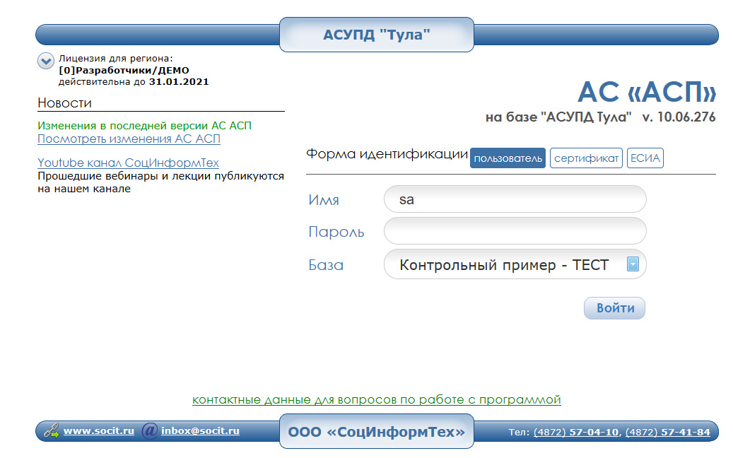
После установки Программный комплекс «Учет и распределение жилья нуждающимся» функционирует корректно.

